Исх. № 01-02079/22и от 15 марта 2022 года

Об уровнях загрязнения окружающей среды

и радиационной обстановке на территории

г. Москвы и Московской области в феврале 2022 года

Росгидромет сообщает о загрязнении атмосферного воздуха и водных объектов, а также о радиационной обстановке на территории г. Москвы и Московской области в феврале 2022 года.
Атмосферный воздух.
Город Москва.
Общая оценка загрязнения атмосферы. В феврале, по данным государственной наблюдательной сети (приложение 1), в целом по городу отмечался низкий уровень загрязнения атмосферного воздуха (СИ=1,0 и НП=0%).
Характеристика загрязнения атмосферы.
На уровне 1,0 ПДК_{м.р.} были зарегистрированы концентрации диоксида азота в районе «Богородское» Восточного административного округа г. Москвы и аммиака в районах «Замоскворечье» Центрального административного округа г. Москвы и «Южное Тушино» Северо-Западного административного округа г. Москвы.
Концентрации оксида азота, оксида углерода, взвешенных веществ, фенола, хлорида водорода, сероводорода, формальдегида, ацетона, этилбензола, бензола, толуола и ксилола в атмосферном воздухе в целом по городу не превышали установленных гигиенических нормативов. Содержание диоксида серы в воздухе было ниже предела обнаружения.
Среднемесячные концентрации определяемых загрязняющих веществ не превышали установленных гигиенических нормативов.
В течение февраля значения среднесуточных концентраций диоксида азота находились на уровне 0,4 – 0,5 ПДК_{с.с.}
Изменения среднесуточных концентраций диоксида азота по сравнению с предыдущим месяцем представлены на рисунке 1.
Рисунок 1. Среднесуточные концентрации диоксида азота
в январе и феврале 2022 г.
(по данным государственной наблюдательной сети в г. Москве)

По сравнению с предыдущим месяцем уровень загрязнения атмосферного воздуха понизился за счет снижения содержания аммиака.
В феврале в целом по городу Москве и городам Московской области, а также для отдельных источников выбросов неблагоприятные для рассеивания загрязняющих веществ метеорологические условия не формировались (за исключением вечерних часов 2 февраля, а также ночных и утренних часов 3 февраля, когда для отдельных источников выбросов предприятий в Московской области - филиала «Шатурская ГРЭС» ПАО «Юнипро», АО «МКМ», ООО «ПФК «Алиум», АО «Акрихин» и ООО «Чистая жизнь» - с 22⁰⁰ час. 2 февраля до 12⁰⁰ час. 3 февраля были переданы прогнозы НМУ I-ой степени опасности).

Города Московской области
Повышенный уровень загрязнения атмосферного воздуха был зарегистрирован в Щелкове и определялся содержанием хлорида водорода (СИ=1.5, НП=1,8%). Максимальная разовая концентрация хлорида водорода достигала 1,5 ПДК_{м.р.} в дневные часы 18 февраля на стационарном посту государственной наблюдательной сети, расположенном на ул. Комсомольской вблизи д. 4.
В Воскресенске, Дзержинском, Клину, Коломне, Мытищах, Подольске, Серпухове и Электростали был низкий уровень загрязнения воздуха.
В Воскресенске максимальная разовая концентрация фторида водорода достигала 1,0 ПДК_{м.р.}
Среднемесячная концентрация формальдегида в атмосферном воздухе Серпухова составила 1,3 ПДК_{с.с.}
По сравнению с предыдущим месяцем повысился уровень загрязнения атмосферного воздуха за счет роста концентраций хлорида водорода в Щелкове.
Результаты выполненных в течение февраля эпизодических обследований загрязнения атмосферного воздуха Московской области (в г.о. Люберцы - д. Марусино, ул. Заречная, д. 28; в г.о. Балашиха - д. Фенино; в г.о. Клин - г. Клин, ул. Чайковского и Северный пер., д. Новощапово; в г. Серпухов - ул. Пролетарская и ул. Химиков; в г. Пушкино - Пушкинское шоссе и ул. Чехова; в г. Видное - Белокаменное шоссе; в с. Петровское; в г.о. Воскресенск - п. Виноградово, д. Расловлево, г. Воскресенск, ул. Московская, д. 32; в г.о. Коломна - с. Мячково, комплекс по переработке отходов /КПО/ «Юг» и г. Коломна, ул. Партизан, д. 42; в г. Электросталь - ул. Второва, д. 10 и бульвар 60-летия Победы, д. 14) показали, что в дневные часы 17 февраля в г. Коломне по адресу ул. Партизан, д. 42 концентрация оксида углерода достигала 2,4 ПДК_{м.р.} В других точках отбора проб воздуха по вышеперечисленным адресам концентрации определяемых загрязняющих веществ не превышали установленных гигиенических нормативов.
Водные объекты.
По данным сети наблюдений за загрязнением поверхностных вод суши (приложение 2), в феврале на водных объектах Московского региона наблюдался гидрологический режим зимней межени. В третьей декаде месяца вследствие оттепели отмечались первые весенние ледовые явления: вода на льду, закраины, промоины, остаточные забереги, потемневший лед.
Температура воды в водных объектах региона колебалась в пределах от 2,2°С (р. Пахра выше г. Подольска) до 3,2°С (р. Москва в черте г. Москвы, в районе Бесединского моста МКАД).
Реакция водной среды по водородному показателю рН в целом была в пределах нормы: среднее значение составляло рН=7,7 (при норме рН=6,5-8,5). Минимальное значение водородного показателя (рН=7,6) наблюдалось в воде р. Кунья ниже г. Краснозаводска, а максимальное (рН=7,9) – в воде р. Москвы у поселка Ильинское.
Кислородный режим водных объектов региона в целом был удовлетворительным. Содержание растворенного в воде кислорода составляло в среднем 6,93 мг/л (при норме не ниже 4,0 мг/л). Минимальное содержание растворенного в воде кислорода (3,80 мг/л) было зарегистрировано в воде р. Воймеги ниже г. Рошали, а максимальное (7,96 мг/л) – в воде р. Москвы у поселка Ильинское.
Содержание взвешенных веществ в воде водных объектов составляло в среднем 9,7 мг/л, при этом максимальное содержание взвешенных веществ (45,5 мг/л) было зарегистрировано в воде р. Москвы в черте г. Коломны, а минимальное (1,1 мг/л) – в воде р. Осетр в черте поселка Городна.
Содержание легкоокисляемых органических веществ по БПК₅ и трудноокисляемых органических веществ по ХПК в среднем не превышало 2 ПДК. Максимальное содержание легкоокисляемых органических веществ по БПК₅ (13 ПДК, уровень высокого загрязнения /ВЗ/) было зарегистрировано в воде р. Рожаи в черте деревни Домодедово, а минимальное (менее ПДК) – в воде р. Москвы выше деревни Барсуки. Максимальное содержание трудноокисляемых органических веществ по ХПК (5 ПДК) было зарегистрировано в воде р. Нары ниже г. Серпухова, а минимальное (менее ПДК) – в воде р. Оки выше г. Каширы.
Средняя концентрация нитратного азота была в пределах ПДК, нитритного азота и аммонийного азота – 5 ПДК. Максимальное содержание аммонийного азота (20 ПДК, уровень ВЗ) было зарегистрировано в воде р. Воймеги ниже г. Рошали, а минимальное (менее ПДК) – в воде р. Москвы выше деревни Барсуки. Максимальное содержание нитритного азота (22 ПДК, уровень ВЗ) было зарегистрировано в воде р. Москвы ниже деревни Нижнее Мячково, минимальное (менее ПДК) – в воде р. Москвы выше деревни Барсуки.
Содержание тяжелых металлов в воде водных объектов региона в целом было невысоким: концентрации ионов хрома шестивалентного, свинца и никеля в среднем были в пределах ПДК, ионов меди и ионов железа общего – 2 ПДК, ионов цинка – 5 ПДК. Максимальное содержание ионов меди (6 ПДК) было зарегистрировано в воде р. Клязьмы ниже г. Лосино-Петровского, ионов цинка (8 ПДК) – в воде р. Клязьмы ниже г. Щелкова, ионов железа общего (9 ПДК) – в воде р. Воймеги выше г. Рошали.
Содержание фосфатов, формальдегида, синтетических поверхностно-активных веществ (СПАВ) и нефтепродуктов в среднем не превышало нормативов ПДК, фенолов - 2 ПДК. Максимальное содержание СПАВ (2 ПДК) было отмечено в воде р. Рожаи в черте деревни Домодедово, нефтепродуктов (5 ПДК) – в воде р. Яузы в черте г. Москвы, фенолов (5 ПДК) – в воде р. Москвы в черте г. Москвы (в районе Бесединского моста МКАД), фосфатов (8 ПДК) – в воде р. Закзы в черте деревни Большое Сареево.
Всего в феврале 2022 года на водных объектах региона было зарегистрировано 24 случая ВЗ (таблица 1), случаев экстремально высокого загрязнения (ЭВЗ) зарегистрировано не было. Для сравнения: в феврале 2021 года было зарегистрировано 28 случаев ВЗ, а случаев ЭВЗ зарегистрировано также не было.
По сравнению с февралем 2021 года в отчетный период в водных объектах Московского региона по контролируемым показателям качества воды существенных изменений отмечено не было.
Таблица 1
Случаи ВЗ, зарегистрированные на водных объектах
Московского региона в феврале 2022 года
№ п/п | Ингредиент | Концентрация(ПДК) | Контрольный створ | Дата отбора пробы
1 | Азот аммонийный | 20 | Река Воймега ниже г. Рошали | 15.02.2022
2 | То же | 19 | Река Закза в черте деревни Большое Сареево | 02.02.2022
3 | - ײ - | 15 | Река Рожая в черте деревни Домодедово | 07.02.2022
4 | - ײ - | 15 | Река Москва в черте г. Коломны | 16.02.2022
5 | - ײ - | 12 | Река Лопасня ниже г. Чехова | 10.02.2022
6 | - ײ - | 12 | Река Москва ниже  г. Воскресенска | 16.02.2022
7 | - ײ - | 11 | Река Москва выше г. Воскресенска | 16.02.2022
8 | Азот нитритный | 22 | Река Москва ниже деревни Нижнее Мячково | 08.02.2022
9 | То же | 19 | Река Москва выше деревни Нижнее Мячково | 08.02.2022
10 | - ײ - | 17 | Река Клязьма ниже г. Щелкова | 21.02.2022
11 | - ײ - | 14 | Река Клязьма ниже г. Орехова-Зуева | 21.02.2022
12 | - ײ - | 12 | Река Пахра в черте деревни Нижнее Мячково | 08.02.2022
13 | - ײ - | 12 | Река Клязьма ниже г. Лосино-Петров-ского | 21.02.2022
14 | - ײ - | 12 | Река Клязьма выше г. Орехова-Зуева | 21.02.2022
15 | - ײ - | 11 | Река Рожая в черте деревни Домодедово | 07.02.2022
16 | - ײ - | 11 | Река Лопасня ниже г. Чехова | 10.02.2022
17 | - ײ - | 11 | Река Клязьма ниже г. Павловского Посада | 21.02.2022
18 | - ײ - | 11 | Река Клязьма выше г. Павловского Посада | 21.02.2022
19 | Легкоокисляемые органические вещества по БПК₅ | 13 | Река рожая в черте деревни Домодедово | 07.02.2022
20 | То же | 12 | Река Закза в черте деревни Большое Сареево | 02.02.2022
21 | - ײ - | 5 | Река Воймега ниже г. рошали | 15.02.2022
22 | - ײ - | 5 | Река Клязьма ниже г. Лосино-Петровского | 21.02.2022
23 | - ײ - | 5 | Река Клязьма ниже г. Павловского Посада | 21.02.2022
24 | - ײ - | 5 | Река Клязьма ниже г. Орехова-Зуева | 21.02.2022

В рамках мониторинга качества воды в р. Москве в феврале 2022 года были проанализированы осредненные данные по содержанию ряда загрязняющих веществ (легкоокисляемые органические вещества по БПК_{5,} нефтепродукты, фенолы и ионы меди) в речной воде на расположенном в границах города участке реки от фонового створа (поселок Ильинское) до контрольного створа (Бесединский мост МКАД).
Результаты анализа выявили четкую закономерность в изменении качества речной воды. Так, если в фоновом створе у поселка Ильинское осредненные концентрации перечисленных выше ингредиентов находились в пределах ПДК, то в контрольном створе (в районе Бесединского моста МКАД) их значения повышались до 2-3 ПДК (рисунок 2).

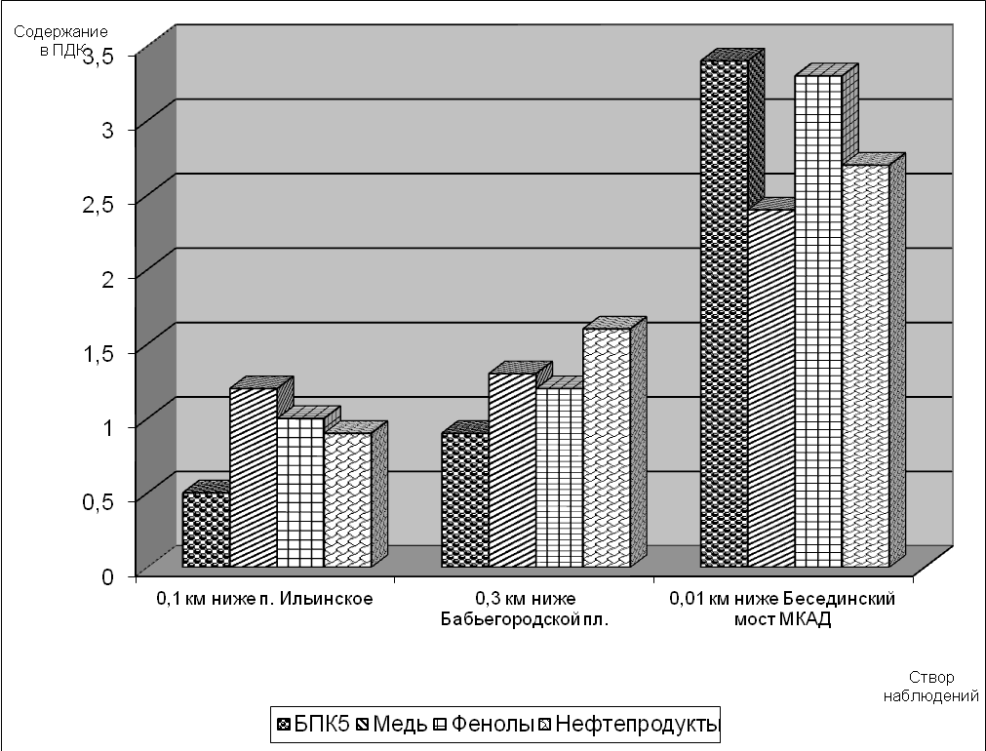

Рисунок 2. Динамика содержания загрязняющих веществ в р. Москве
в черте г. Москвы в феврале 2022 года

Радиационная обстановка в феврале 2022 года на территории Москвы и Московской области оставалась стабильной.
Значения плотности радиоактивных выпадений из атмосферы и мощности амбиентного эквивалента дозы гамма-излучения (МАЭД) были близки к фоновым.
Средние значения концентрации радиоактивных аэрозолей в воздухе, по данным метеостанций (МС) Тушино и Подмосковная, составляли 12,0х10⁻⁵ и 7,4х10⁻⁵ Бк/м³ соответственно.
Плотность среднесуточных выпадений суммарной бета-активности, по данным МС, расположенных в районе Балчуга, Выставки достижений народного хозяйства (ВДНХ), Ново-Иерусалима и Тушина, а также МС Подмосковной, составляла от 0,7 до 1,2 Бк/м² в сутки.
Средние значения МАЭД, по данным МС ВДНХ, Балчуг, Тушино, Немчиновка, Подмосковная, Клин, Дмитров, Волоколамск, Можайск, Ново-Иерусалим, Павловский Посад, Черусти, Наро-Фоминск, Серпухов, Коломна, Кашира, Электросталь, а также станции фонового мониторинга (Приокско-Террасный заповедник, ст. Данки), составляли от 0,09 до 0,16 мкЗв/ч.
Отмеченные уровни концентрации радиоактивных веществ в воздухе, плотности радиоактивных выпадений из атмосферы, а также значения МАЭД находились в пределах колебаний естественного фона, характерного для средних широт Европейской территории России.

Приложение: по тексту на 8 л. в 1 экз.

Руководитель Росгидромета И.А. Шумаков

В.М. Демидова
8(499)255-60-12
Приложение 1

Схема г. Москвы с расположением постов государственной наблюдательной сети
за загрязнением атмосферного воздуха

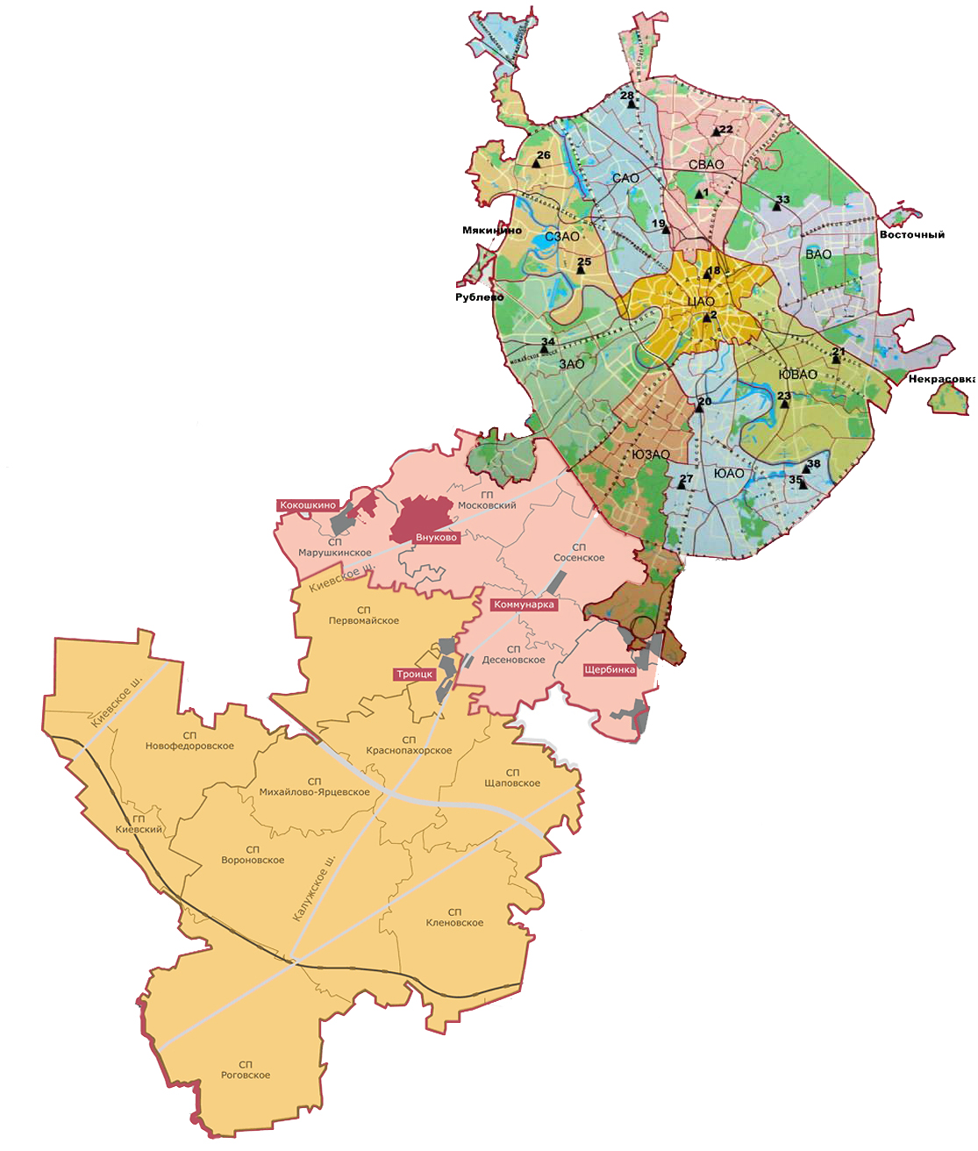

Номер  поста | Округ | Тип поста | Адрес поста | Район расположения,  промзона
1 | СВАО | гор. | ВДНХ
2 | ЦАО | гор. | Ср. Овчинниковский пер., 1/13 | р-н «Замоскворечье»
18 | ЦАО | авто | Б. Сухаревский пер., 21-23 | р-н «Мещанский» (Садовое кольцо)
19 | САО | авто | ул. Бутырская, 89 | р-н «Савеловский»
20 | ЮАО | пром.,  авто | Варшавское шоссе, 32 | р-н «Нагорный»  (промзона «Верхние Котлы»,  промзона «Нагатино»)
21 | ЮВАО | гор. | 4-й Вешняковский проезд, 8 | р-н «Рязанский»
22 | СВАО | пром. | ул. Полярная, 10 | р-н «Южное Медведково»
23 | ЮВАО | пром. | ул. Шоссейая, 36 | р-н «Печатники»  (промзона «Люблино-Перерва»)
25 | СЗАО | пром. | ул. Народного Ополчения, 21 | р-н «Хорошево-Мневники» (Магистральная промзона)
26 | СЗАО | гор. | ул. Туристская, 19 | р-н «Южное Тушино»
27 | ЮАО | гор. | ул. Чертановская, 21 | р-н «Чертаново Центральное»
28 | САО | пром. | ул. Долгопрудная, 13 | р-н «Дмитровский»  (промзона «Коровино»)
33 | ВАО | пром. | ул. Ивантеевская, 4/1 | р-н «Богородское»  (промзона «Калошино»)
34 | ЗАО | авто | Можайское шоссе, 20, корп. 2 | р-н «Можайский»
35 | ЮАО | гор. | ул. Шипиловская, 64 | р-н «Зябликово»
38 | ЮАО | пром. | ул. Братеевская, 27 | р-н «Братеево»  (промзона «Чагино»)

Приложение 2
Перечень пунктов наблюдений за загрязнением воды водных объектов, расположенных на территории г. Москвы и Московской области,
и карта-схема пунктов государственного мониторинга поверхностных вод
Московского региона

№  на  кар-те-  схе-ме | №  п/п | НАИМЕНОВАНИЕ  ВОДОЕМА ИЛИ  ВОДОТОКА | НАИМЕНО-ВАНИЕ  ПУНКТА  НАБЛЮДЕ-НИЙ | Створ  наблюде-ний | РАЙОН  МОСКОВСКОЙ  ОБЛАСТИ
1 | 1 | водохранилище Иваньковское | г. Дубна | 0,6 км выше (восточнее) плотины Иваньков-ской ГЭС | Городской округ Дубна
2 | 2 | р. Лама (впадает в Иваньковское водохра-нилище) | с. Егорье | 0,6 км ниже  с. Егорье | Лотошинский
3 | 3 | р. Дубна (приток  р. Волга) | п. Вербилки | 0,2 км выше  п. Вер-билки | Талдомский
3 | 4 | р. Дубна | п. Вербилки | 0,2 км ниже  п. Вер-билки | Талдомский
4 | 5 | р. Кунья (приток  р. Дубна) | г. Красно-заводск | 4,1 км выше  г. Красно-заводск | Сергиево-Посадский
4 | 6 | р. Кунья | г. Красно-заводск | 1,1 км ниже  г. Красно-заводск | Сергиево-Посадский
5 | 7 | р. Сестра (приток  р. Дубна) | с. Трехсвят-ское | 0,5 км ниже  с. Трех-святское | Дмитровский
6 | 8 | р. Ока (приток р. Волга) | г. Серпухов | выше г. Серпухов | Серпуховской
6 | 9 | р. Ока | г. Серпухов | ниже г. Серпухов | Серпуховской
7 | 10 | р. Ока | г. Кашира | выше  г. Кашира | Каширский
7 | 11 | р. Ока | г. Кашира | ниже  г. Кашира | Каширский
8 | 12 | р. Ока | г. Коломна | выше  г. Коломна | Коломенский
8 | 13 | р. Ока | г. Коломна | ниже г. Ко-ломна | Коломенский
9 | 14 | р. Протва (приток  р. Ока) | г. Верея | выше г. Ве-рея | Наро-Фоминский
9 | 15 | р. Протва | г. Верея | ниже г. Ве-рея | Наро-Фоминский
10 | 16 | р. Нара (приток  р. Ока) | г. Наро-Фоминск | выше  г. Наро-Фоминск | Наро-Фоминский
10 | 17 | р. Нара | г. Наро-Фоминск | ниже  г. Наро-Фоминск | Наро-Фоминский
11 | 18 | р. Нара | г. Серпухов | выше  г. Серпухов | Серпуховской
11 | 19 | р. Нара | г. Серпухов | ниже  г. Серпухов | Серпуховской
12 | 20 | р. Лопасня (приток  р. Ока) | г. Чехов | выше г. Че-хов | Чеховский
12 | 21 | р. Лопасня | г. Чехов | ниже г. Че-хов | Чеховский
13 | 22 | р. Осётр (приток  р. Ока) | п. Городна | в черте  п. Городна | Луховицкий
14 | 23 | р. Москва (приток  р. Ока) | д. Барсуки | 0,5 км выше  д. Барсуки | Можайский
15 | 24 | водохранилище Можайское | д. Красно-видово | д. Красно-видово | Можайский
16 | 25 | р. Москва | г. Звенигород | 0,3 км выше  г. Звени-город | Городской округ Звенигород
16 | 26 | р. Москва | г. Звенигород | 1,4 км ни-же г. Зве-нигород | Городской округ Звенигород
17 | 27 | р. Москва | пос. Ильин-ское | выше  г. Москва,  0,5 км вы-ше водоза-бора Руб-левской водопро-водной станции, 0,1 км ниже  п. Ильин-ское | Красногорский
17 | 28 | р. Москва | г. Москва | в черте  г. Москва; 0,3 км ни-же Бабье-городской плотины | г. Москва
17 | 29 | р. Москва | г. Москва | в районе Беседин-ского моста МКАД | г. Москва
18 | 30 | р. Москва | д. Нижнее Мячково | 0,1 км выше  д. Н.Мяч-ково; 1,5 км выше места впа-дения  р. Пахра | Раменский
18 | 31 | р. Москва | д. Нижнее Мячково | 11,1 км ниже  д. Нижнее Мячково;  1,0 км ниже места впадения  р. Пехорка | Раменский
19 | 32 | р. Москва | г. Воскре-сенск | 0,2 км выше  г. Воскре-сенск | Воскресенский
19 | 33 | р. Москва | г. Воскре-сенск | 1,0 км ниже  г. Воскре-сенск | Воскресенский
20 | 34 | р. Москва | г. Коломна | в черте  г. Коломна; 0,1 км выше устья | Городской округ Коломна
21 | 35 | водохранилище Рузское | д. Солодово | д. Соло-дово | Волоколамский
22 | 36 | водохранилище Озернинское | д. Нововол-ково | д. Нововол-ково | Рузский
23 | 37 | водохранилище Истринское | д. Пятница | д. Пятница | Солнечногорский
24 | 38 | р. Истра (приток реки Москвы) | д. Павловская Слобода | 0,4 км ни-же д. Пав-ловская Слобода | Истринский
25 | 39 | р. Медвенка (приток  р. Москва) | д. Большое Сареево | 1,9 км ниже  д. Большое Сареево; 0,03 км выше устья | Одинцовский
26 | 40 | р. Закза (приток  р. Медвенка) | д. Большое Сареево | в черте  д. Большое Сареево; 0,3 км выше устья | Одинцовский
27 | 41 | р. Яуза (приток  р. Москва) | г. Москва | в черте  г. Москва; 0,1 км вы-ше устья | г. Москва
28 | 42 | р. Пахра (приток  р. Москва) | г. Подольск | выше  г. Подольск | Подольский
28 | 43 | р. Пахра | г. Подольск | ниже г. По-  дольск, ниже места впадения руч. Чер-ный | Подольский
28 | 44 | р. Пахра | г. Подольск | ниже г. По-дольск, ниже места впаде-ния р. Битца | Подольский
29 | 45 | р. Пахра | д. Нижнее Мячково | в черте  д. Нижнее Мячково; 0,01 км выше устья | Раменский
30 | 46 | р. Рожая (приток  р. Пахра) | д. Домоде-дово | в черте  д. Домоде-дово | Городской округ Домодедово
31 | 47 | р. Нерская (приток  р. Москва) | г. Куровское | 0,2 км вы-ше г. Ку-ровское | Орехово-Зуевский
31 | 48 | р. Нерская | г. Куровское | 1,4 км ни-же г. Ку-ровское | Орехово- Зуевский
32 | 49 | р. Нерская | д. Мариш-кино | в черте  д. Мариш-кино; 0,1 км выше устья | Воскресенский
33 | 50 | р. Клязьма (приток  р. Ока) | г. Щёлково | выше  г. Щёлково | Щёлковский
33 | 51 | р. Клязьма | г. Щёлково | ниже  г. Щёлково | Щёлковский
33 | 52 | р. Клязьма | г. Щёлково | ниже  г. Лосино-Петров-ский | Городской округ Лосино-Петровский
34 | 53 | р. Клязьма | г. Павлов-ский Посад | выше  г. Павлов-ский Посад | Павлово-Посадский
34 | 54 | р. Клязьма | г. Павлов-ский Посад | ниже  г. Павлов-ский Посад | Павлово-Посадский
35 | 55 | р. Клязьма | г. Орехово-Зуево | выше  г. Орехово-Зуево | Орехово-Зуевский
35 | 56 | р. Клязьма | г. Орехово-Зуево | ниже  г. Орехово-Зуево | Орехово-Зуевский
36 | 57 | р. Воря (приток  р. Клязьма) | г. Красно-армейск | выше  г. Красно-армейск | Городской округ Красноармейск
36 | 58 | р. Воря | г. Красно-армейск | ниже  г. Крас-ноармейск | Городской округ Красноармейск
37 | 59 | р. Воймега (приток  р. Поля) | г. Рошаль | выше  г. Рошаль | Городской округ Рошаль
37 | 60 | р. Воймега | г. Рошаль | ниже  г. Рошаль | Городской округ Рошаль

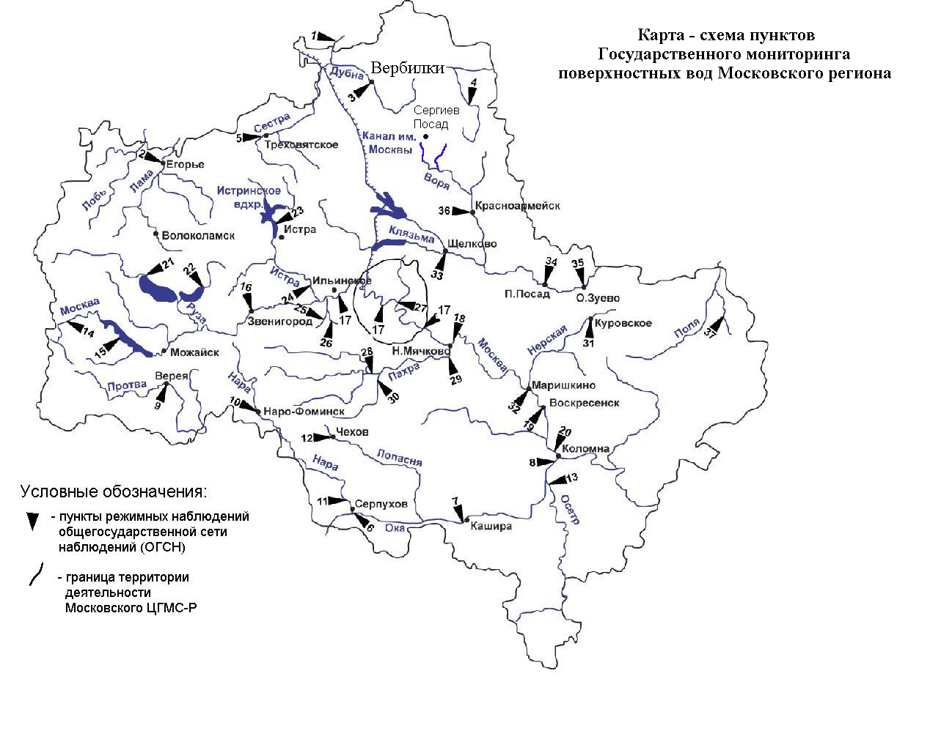

Показатели загрязнения атмосферного воздуха Степень загрязнения атмосферного воздуха оценивается при сравнении концентраций примесей (в мг/м³, мкг/м³) с ПДК. • ПДК – предельно допустимая концентрация примеси, установленная Минздравом России. Для оценки уровня загрязнения атмосферного воздуха за месяц используются два показателя качества воздуха: - стандартный индекс СИ – наибольшая, измеренная за короткий период времени, концентрация примеси, деленная на ПДК_{м.р.}; - наибольшая повторяемость превышения ПДК_{м.р.} – НП, %. Уровень загрязнения воздуха оценивается по 4 градациям значений СИ и НП, которые характеризуют степень кратковременного воздействия загрязнения воздуха на здоровье населения: • низкий при СИ = 0-1 , НП = 0%; • повышенный при СИ =2-4, НП = 1-19%; • высокий при СИ=5-10; НП=20-49%; • очень высокий при СИ >10; НП ≥50%. Если СИ и НП попадают в разные градации, то уровень загрязнения воздуха оценивается по наибольшему значению из этих показателей.
Показатели загрязнения воды водных объектов приводятся в ПДК для воды водных объектов рыбохозяйственного значения

